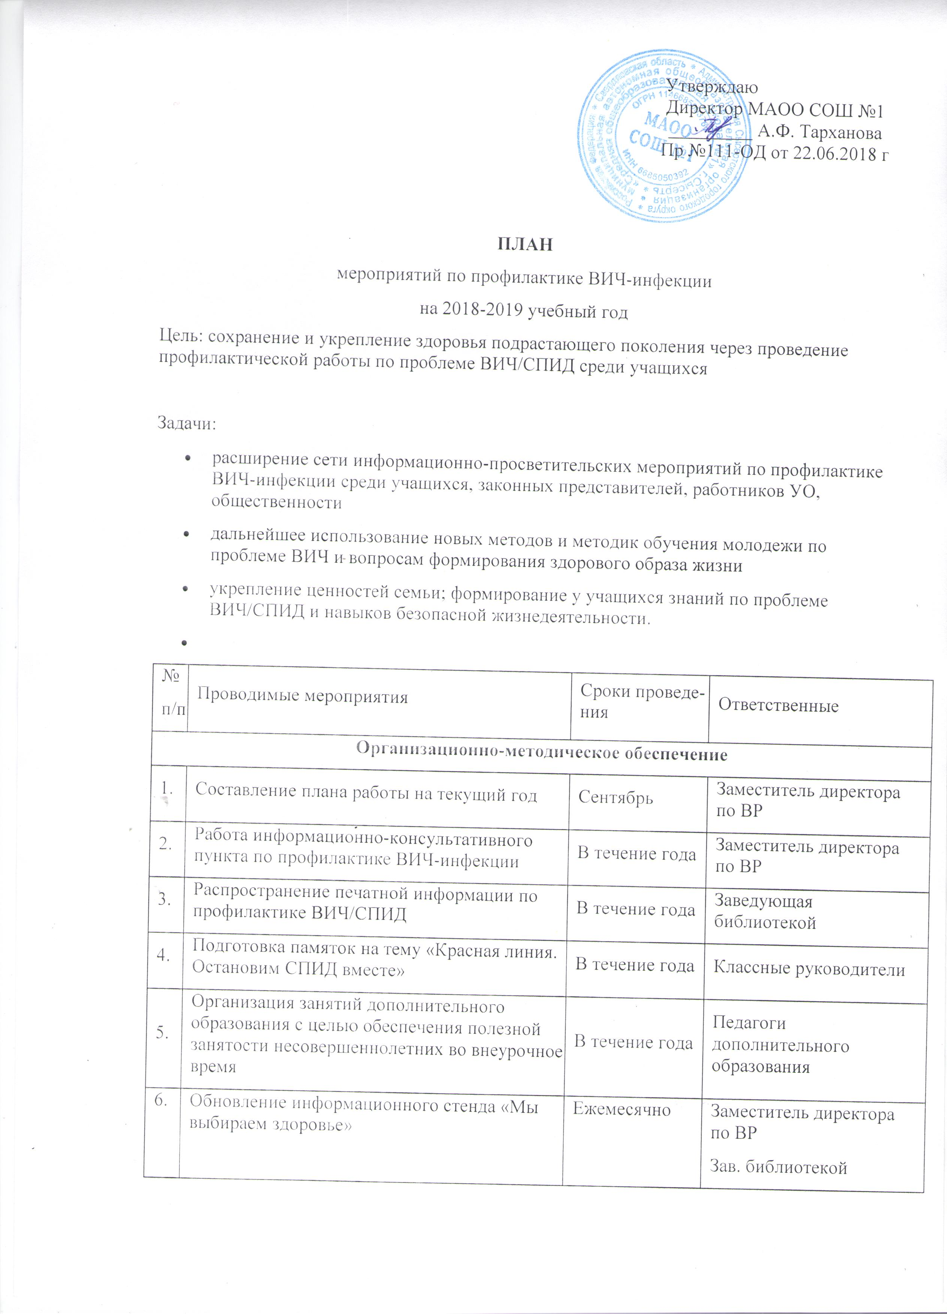
Работа с педагогами
1. | Отчёты о работе педагогического коллектива по профилактике ВИЧ/СПИД на совещании при директоре | В течение года | Администрация
2. | Школа молодых классных руководителей «Организация работы с учащимися и родителями по пропаганде навыков ЗОЖ, профилактике СПИДа | Октябрь | Администрация
3. | Пополнение методической копилки по вопросам пропаганды ЗОЖ и профилактики СПИДа | Ноябрь - декабрь | Классные руководители
Работа с учащимися

1. | Организация занятий с учащимися по программе «Профилактика ВИЧ- инфекции в общеобразовательных учреждениях для учащихся 5-11 классов» | В течение года | Классные руководители
2. | Анкетирование, социологические опросы учащихся по вопросам здорового образа жизни и проблеме ВИЧ-инфекции | 1 раз в год | классные руководители
3. | Занятия для старшеклассников «Как противостоять вредным привычкам», «Между нами, девочками», «Мужской разговор» | В течение года | Классные руководители
4. | Агитбригада «Школа – территория здоровья»! | Ноябрь 2018 | Педагог-организатор
5. | Проведение единого часа информирования «Узнай больше о ВИЧ-инфекции» | Декабрь 2018 | Зам. Директора по ВР
6. | Панорама классных часов “Культура здоровья” с использованием активных форм работы (ток-шоу, акции, дидактические, ролевые, интерактивные игры, конкурсы, дискуссии) | В течение года | Классные руководители
7. | Организация и проведение встреч учащихся со специалистами по вопросам здорового образа жизни (в рамках лектория «Здоровье») | В течение года | классные руководители
8. | Проведение Дней здоровья | 1 раз в четверть | Классн. рук.,  учитель физ.
9. | Рекламная акция «Я за здоровый образ жизни!» | В течение года | Педагоги школы
10. | Видеочасы  «ВИЧ/СПИД. Знать –значит жить»;  «Скажи СПИДу –Нет!». | Ноябрь, январь | Педагог-  организатор
11. | Оформление выставки детских рисунков и фотографий «Здоровый я – здоровая семья» | Февраль  2019 | Педагог-  организатор
12. | Конкурс видеороликов и мультимедийных презентаций «В будущее - без СПИДа!»; | Ноябрь 2018 | Классные руководители
13. | Праздник под девизом «Радуга здоровья» | Ноябрь 2018 | Педагог-орг., зав библиотекой
14. | Тематические классные часы: «Жизнь и наркотики», «Беларусь без СПИДа».  Дискуссионный клуб «Чья это проблема?» «Формирование толерантного отношения к ВИЧ-инфицированным детям и гражданам» | В течение года | Классные руководители
15. | Неделя Здоровья «Спорт. Здоровье. Молодежь» | ноябрь, 2018 | Заместитель директора по ВР, мед. раб.
16. | Акция «Красная лента Памяти» ко Дню памяти жертв людей, умерших от СПИДа. | Май 2019 | Заместитель директора по ВР
Информационно-просветительская работа
1. | Родительские собрания: “Родителям о подростках” | В течение года | Классные руководители
2. | Акция «Родительский ликбез» (консультации, презентации, лекции, просмотр видеоматериала, раздача печатной продукции по проблеме профилактики СПИДа для родителей учащихся учреждений образования) | В течение года | Заместитель директора по ВР
3. | Анкетирование, социологические опросы родителей по вопросам здорового образа жизни и проблеме ВИЧ-инфекции | 1 раз в год | классные руководители

